新闻稿
IXARC 磁性编码器推出新款通信接口
科隆 – 针对高精度 IXARC 磁性旋转编码器，博思特现将推出三款最新通信接口：多功能、紧凑型、高性价比的 IXARC 系列产品将配置PROFIBUS、PROFINET 和 EtherCAT 三款最新通信接口。PROFINET 与 EtherCAT 接口IXARC 产品将于 2015 年第一季度上市，PROFIBUS 接口 IXARC 产品紧随其后，将于第二季度亮相。博思特 IXARC 高精度磁性编码器具有最高 16 位分辨率以及 12 位精度、快速动态响应等优势，可与最佳光学编码器相抗衡。设备采用磁测量技术制成，坚固耐用，可适应各种潮湿和脏乱环境。
独一无二的自供电多圈计数系统使设备可在多圈模式下计算任何所需圈数，并跟踪在所有条件下的绝对位置信号。独一无二的自供电多圈计数系统可实现最大 65536 圈数计数，并跟踪在所有条件下的绝对位置信号。与其他博思特传感器一样，IXARC 编码器现有多种外壳尺寸和材料、法兰形式、轴型和直径、连接/接线类型以及环保级别可供选择。通过博思特在线产品搜索工具，用户可快速、准确地查找满足其特定需求的产品。

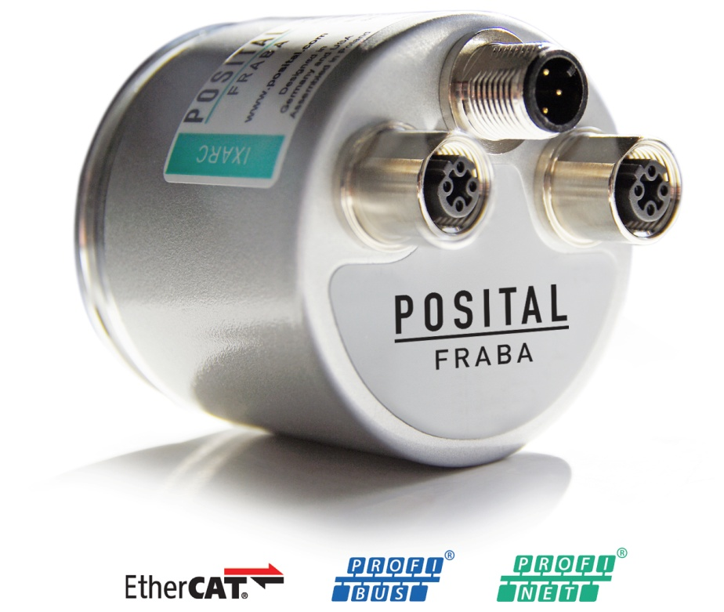
图片：博思特 PROFIBUS、PROFINET 和 EtherCAT 接口 IXARC 磁性编码器

在工厂自动化控制系统和流程工业中，通信接口支持的网络技术发挥着重要作用。1989 年推出的 PROFIBUS 接口是基于 RS-485 通信的现场总线系统，广泛用于中型自动化与工艺控制系统中。PROFINET在 PROFIBUS 的基础上研发，采用以太网技术，适用于大型系统，或工厂底层系统与企业管理系统组件之间的集成。

PROFINET 采用特殊以太网通信协议，在设备间提供实时信号连接。PROFIBUS 和PROFINET 网络可合并使用 —— 这在同时具备现场总线和工业以太网技术的工厂中，尤为适用。作为一款专用工业以太网系统，EtherCAT（以太网控制自动化技术）可避免标准以太网中难以预知的传输延迟。同时，EtherCAT 网络还可实现控制器与控制系统内其他设备的超快通信，是重要应用场合的理想选择。

公司简介

POSITAL（博思特），是一家高度专注于绝对和增量旋转编码器以及倾角仪的制造商， 是FRABA（弗瑞柏）集团的全资子公司，弗瑞柏集团的历史可以追溯到成立于1918年的继电器生产商Franz Baumgartner elektrische Apparate GmBH。1963 年，其母公司推出了第一款金属电刷式绝对旋转编码器，并且在七十年代研制成功了光 绝对编码器。起家于八十年代，公司的编码器部门已成为机器制造领域有目共睹的优秀供应商。1993 年，管理咨询师克里斯蒂安·李瑟尔，他的兄弟阿奇姆·李瑟尔以及编码器的部门主管安可尔·魏尔 收购了该公司，并且用新的管理团队对公司进行了重组。如今，集团包括了几家独立的公司，雇佣了120名员工，分布在德国、新加坡和美国，还在波兰拥有一家领先的生产工厂。一直以来，POSITAL（博思特）公司研发了多种创新产品，包括光学和磁性安全编码器以及高精度磁性多圈编码器。

FRABA PTE LTD

Michelle Yong
杨雯茜
20 Kallang Avenue #01-00
Singapore 39411

T +86010-84054255
michelle.yong@posital.sg
www.posital.com

